2017级第一次课堂测试题目

1.（10分）有语句S1:a=5-x; S2:b=a*x ; S3:c=4*x+d; S4:d=b+a; S5:e=x+3。试用Bernstein条件分析S1语句可以与哪些语句并发执行？

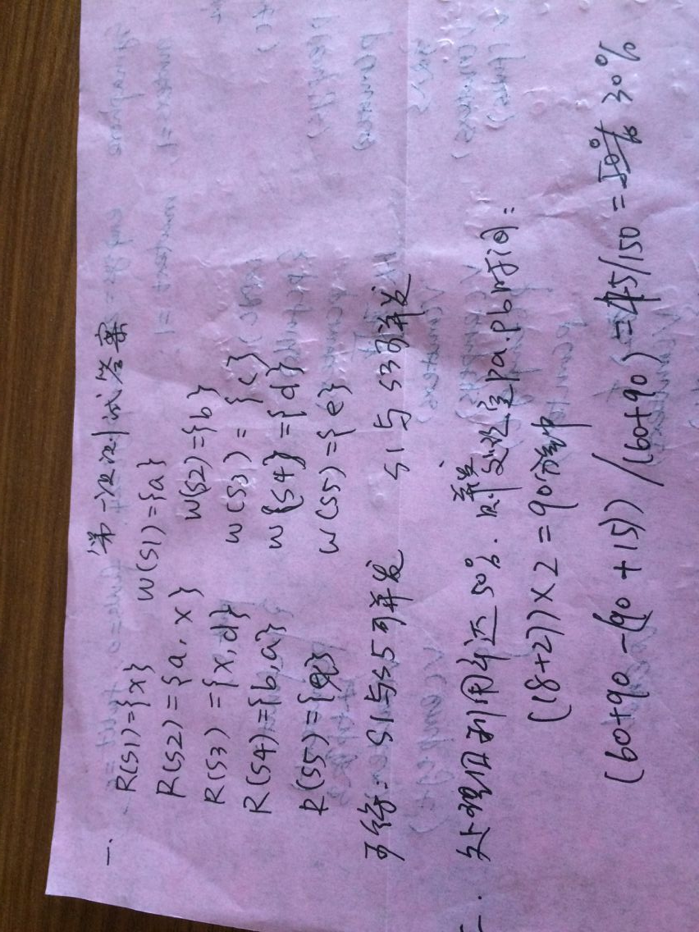2. （10分）在单道程序设计中，若程序Pa ，Pb单独执行分别用Ta = 1小时，Tb=1.5小时，其中处理器工作时间Pa = 18分钟， Pb=27分钟，若采用多道程序设计方法，让Pa，Pb并发工作，假设处理器利用率达到50%，另加15分钟系统开销，请问系统效率提高多少？

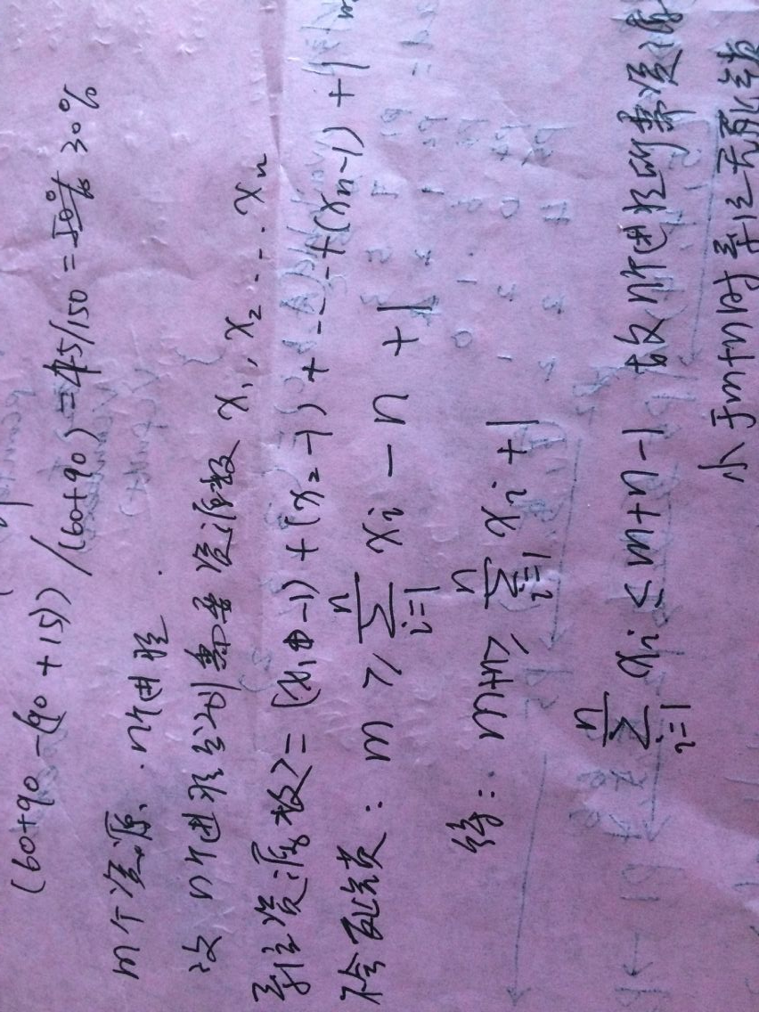3.（20分） 假设系统有相同类型的m个资源，有n个进程，每个进程至少请求1个该类型资源，证明当n个进程最多需要的资源数之和小于m+n时，系统无死锁。

4. Get Copy Put

T

S

Get负责把输入记录放入S，Copy负责把记录从S取出复制到T，Put从T取出记录输出。设S可放20个记录，T可放24个记录，用PV操作实现以上三个线程同步操作。（20分）

5. （20分）系统中有A、B、C三种资源有P1~P5五个进程，A，B，C的资源总数分别是10，8,8. 在某时刻T0时，系统状态如下：

|  |  |  |  |  |  |  |
| --- | --- | --- | --- | --- | --- | --- |
| 进程 | 最大需求量 | | | 已分配资源量 | | |
| A | B | C | A | B | C |
| P1 | 7 | 7 | 3 | 0 | 2 | 0 |
| P2 | 3 | 3 | 4 | 2 | 1 | 0 |
| P3 | 9 | 1 | 2 | 3 | 0 | 2 |
| P4 | 2 | 3 | 3 | 2 | 1 | 2 |
| P5 | 4 | 3 | 4 | 0 | 1 | 2 |

1）T0时刻，此系统是否安全？若是，则至少给出一个安全序列；

2）若此时P2提出申请资源（A,B,C）=(1,1,0)，能否实施资源分配，为什么？

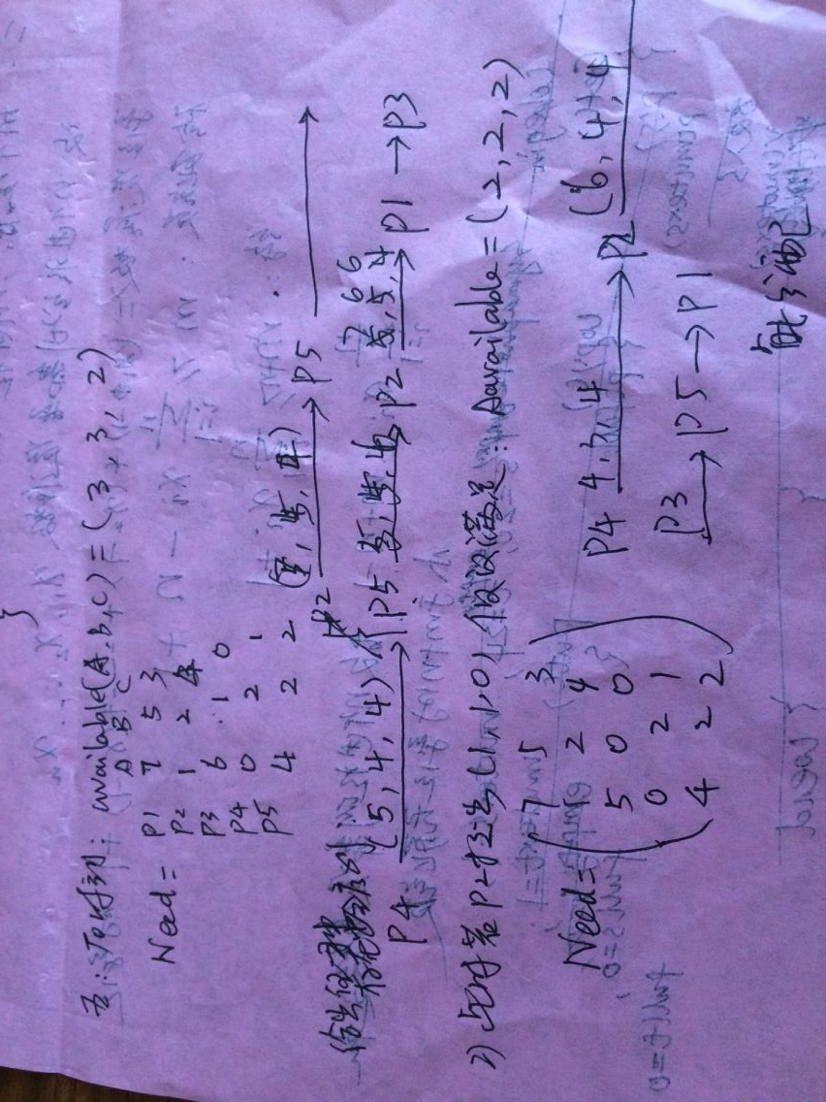

6. （20分）设系统中五个进程提交系统的时间及预计运行时间如下所示

Process 提交时间 预计运行时间(分钟）

P1  8:00 60

P2 8:20 35

P3 8:25 20

P4 8:30 25

P5 8:35 5

分别采用最短作业优先调度算法（SJF）和可抢占的最高响应比优先调度算法，列表给出各进程的开始运行时间、完成时间和周转时间。

